Viernes
23
de junio

3° de Secundaria
Historia

Protestas sociales

Aprendizaje esperado: reconoce las causas del descontento y el proceso de la transición política en el México actual.

Énfasis: reconocer las causas del surgimiento del Ejército Zapatista de Liberación Nacional y de diversas protestas sociales.

¿Qué vamos a aprender?

Conocerás algunos de los diversos movimientos sociales que se desarrollaron durante las dos últimas décadas del siglo XX y principios del siglo XXI.

Así mismo, los motivos de su descontento, sus características y sus demandas.

De manera particular, revisarás las múltiples causas que dieron origen al levantamiento del Ejército Zapatista de Liberación Nacional (EZLN); sus características, la postura que tuvo el gobierno y la reacción de los distintos sectores de la sociedad ante dicho suceso.

¿Qué hacemos?

Para entrar en materia, lee un fragmento del artículo “Especial México 68. Movimientos sociales: acción colectiva y transformadora”, escrito por María Luisa Santillán.

“Los movimientos sociales los realizan ciertos grupos para alcanzar determinados objetivos, pueden ser muy amplios o pequeños, según el momento o las circunstancias. No tienen una estructura como los sindicatos, los partidos políticos o el gobierno, por lo tanto, son acciones colectivas que surgen por causas económicas, políticas, sociales, culturales o ideológicas […].

Los movimientos sociales siempre están aspirando, sobre todo los locales, a resolver sus problemas. Para más adelante quizá construir uno de alcance nacional, “o tal vez, se podría decir que ese sería el fin último”, comenta [en entrevista el doctor Javier Aguilar García, del Instituto de Investigaciones Sociales de la UNAM]. Esto con el objetivo de combatir u oponerse a un sistema económico o político.

“Los movimientos sociales siguen siendo actores que reivindican el respeto y garantía de los derechos ya existentes, pugnan por la no regresividad o pérdida de los mismos y participan en la creación de nuevos derechos —derechos emergentes— como parte de las exigencias de los diversos grupos de la sociedad, que cambian en la medida que cambian las sociedades mismas”, (…).

… con ello dan paso a la necesidad de construcción social de esos nuevos derechos para acceder a mejores niveles de bienestar y a la protección de los ciudadanos contra los abusos de las autoridades que detentan el poder político.

Por lo tanto, su propósito es lograr un cambio en las condiciones de vida que se tienen según el momento en el que surgen, además de que un aspecto que los caracteriza es que no tienen una dirección política. (…)

“En el periodo de la globalización surgen también movimientos sociales que son en gran medida transnacionales, debido a las facilidades que les otorgan las nuevas tecnologías de la información (principalmente Internet) para difundir la naturaleza y las causas de su movimiento”, destaca el doctor Javier Aguilar.

En la actualidad, el internet y las redes sociales han permeado distintas áreas de nuestra vida. Los movimientos sociales no han sido ajenos a esta situación; hoy, tan sólo con un clic, la información seleccionada puede llegar a un mayor número de personas en todo el mundo.

El universitario destaca que estas herramientas son utilizadas mayormente por los jóvenes, quienes, a través de sus teléfonos, tabletas y computadoras han impulsado la movilización de la sociedad.

“Durante el movimiento de 1968, la mayor parte de la propaganda se hacía en hojas impresas y los estudiantes salíamos a repartir por toda la ciudad; la prensa sólo comunicaba la versión que le daba el gobierno. No teníamos medios electrónicos, pero sí se logró difundir el movimiento. Hoy hay una gran diferencia, pues esas hojas se hacían en mimeógrafos y ahora las impresoras pueden sacar cientos de copias o con un clic es posible enviar la información y mucha gente la conoce rápidamente”, destaca.

Por lo tanto, (…) “a lo largo de la historia, los movimientos han establecido su propio patrimonio, es decir, su acumulación de experiencias acerca de las formas, tácticas y estrategias de organización para expresar su protesta y metas, a fin de alcanzar sus objetivos”.

Tal es el caso del movimiento #YoSoy132, el cual surge en 2012 en México y es impulsado por jóvenes universitarios, quienes demandaron principalmente la democratización de los medios de comunicación, en medio del proceso electoral que se vivía en esos momentos en nuestro país.

Otro caso que ha podido ser impulsado desde las tecnologías de la información se llevó a cabo en España, en donde apareció el movimiento 15-M, el cual surgió en 2011 porque los jóvenes demandaron el establecimiento de una verdadera democracia participativa y el final del bipartidismo.

Para este movimiento fueron los jóvenes quienes convocaron a la ciudadanía a través de las redes sociales para reunirse en la plaza central de Madrid y tuvo un gran poder de convocatoria.

Sin embargo, el doctor Aguilar García señala que, pese a que existe un gran apoyo a través de las redes digitales, lo importante de los movimientos sociales es que la gente se congregue e impulse una acción colectiva, la cual sólo podrá llevarse a cabo con la reunión en vivo de la gente”.

Con base en el texto, reflexiona a partir de las siguientes interrogantes.

¿Te has enterado sobre algún movimiento social en la actualidad? ¿Cuáles son sus demandas? ¿Alguno de ellos se ha difundido a través de las redes sociales?

Analiza las siguientes imágenes y responde las preguntas.

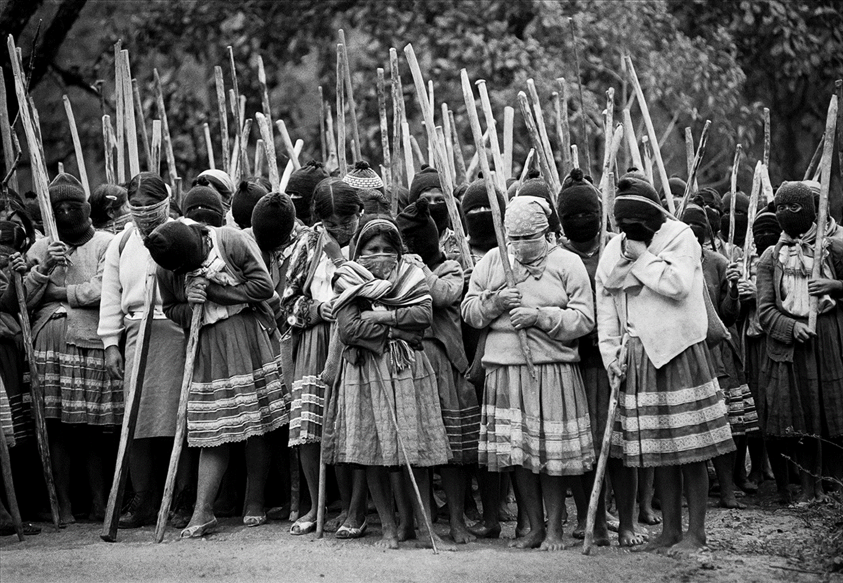

¿Qué observas en la fotografía? ¿Por qué crees que las personas llevan sus rostros cubiertos?

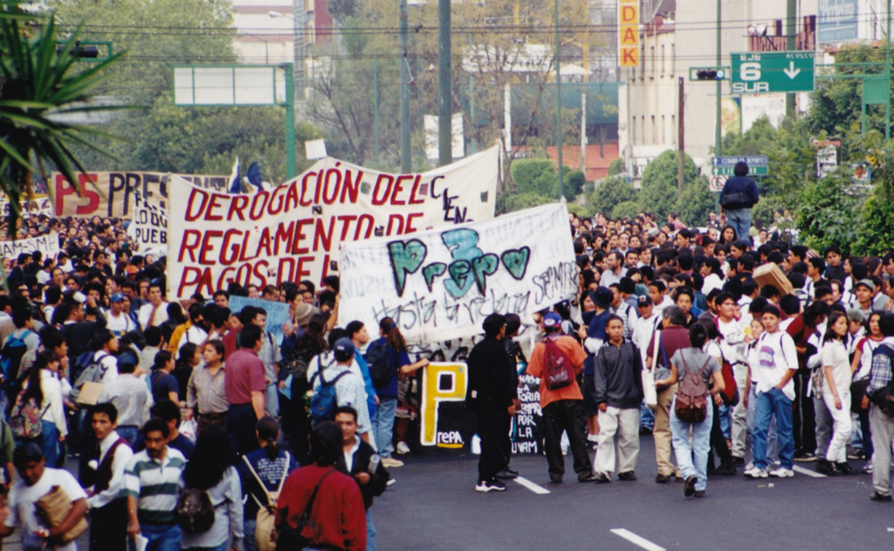

¿Qué sector social destaca en la fotografía? ¿Por qué crees que estén organizados de esa manera?

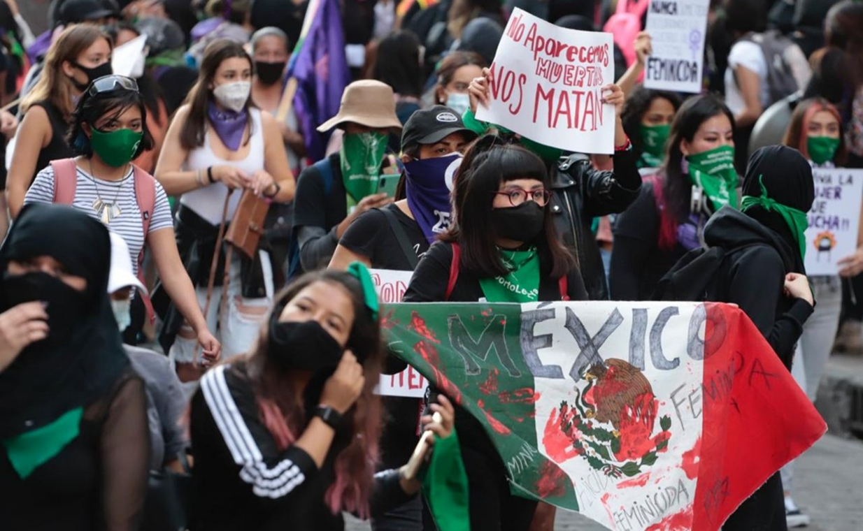

¿Qué sector social destaca en la fotografía? ¿Qué crees que estén exigiendo?

En estas tres fotografías puedes identificar diversos sectores de la sociedad. Seguramente te diste cuenta de que en ellas aparecen personas congregadas para manifestarse y expresar sus demandas de manera colectiva.

Como recordarás, en la sesión anterior aprendiste acerca de la transición política en México y la democratización electoral. Un factor decisivo en este proceso fue la creciente participación ciudadana. El descontento por la situación política y económica despertó en algunos sectores sociales el sentimiento de inconformidad y el pulso por protestar.

En las últimas décadas del siglo XX y las primeras del XXI hubo un auge de protestas sociales en las que se expresaban, de manera general, el rechazo hacia ciertas medidas gubernamentales y la demanda de mejora a las condiciones de vida de la población.

Algunos sectores sociales que protagonizaron estas protestas se mostraban dispuestos a dialogar con las autoridades y buscar canales legales para solucionar sus conflictos y evitar la represión por parte de las autoridades. Las causas del descontento fueron múltiples, pero predominaron las originadas por la pérdida del poder adquisitivo del salario, el encarecimiento y la escasez de los artículos de primera necesidad, el desempleo masivo en el campo y en la ciudad. Por su parte, los sectores estudiantiles alzaban sus voces impacientes por el precario desarrollo del sistema educativo, la falta de espacios para expresarse y el rechazo al autoritarismo.

Para conocer y ampliar más tus conocimientos, observa el siguiente video.

- Protestas e Inconformidades: movimientos sociales en México
(del minuto 08:53 al minuto 11:12)
https://youtu.be/kQQ22UsB1VM

Otro ejemplo de movimientos sociales es el que surgió como consecuencia del terremoto de 1985 que afectó a la ciudad de México y otras regiones del país. La población se organizó en diferentes frentes y de distintas maneras ante la manifiesta incapacidad del gobierno para enfrentar este desastre. Esta respuesta organizada y solidaria de la ciudadanía se ha repetido en diversas ocasiones, por ejemplo, tras el sismo del 2017.

Volviendo a 1985, la sociedad civil se organizó de tal forma que rebasó a los gobiernos federal y capitalino, e incluso a los propios partidos políticos, varios de los cuales mostraron la misma lentitud que el gobierno.

Como resultado de este desastre se incrementó la demanda de vivienda y servicios, surgieron algunas organizaciones como la Coordinadora Única de Damnificados (CUD), la Coordinadora de Cuartos de Azotea de Tlatelolco y, posteriormente, la Asamblea de Barrios.

Otro movimiento que surgió a raíz de esta tragedia fue el de las costureras. Muchas murieron bajo los escombros en sus lugares de trabajo; esto evidenció las pésimas condiciones laborales y que buena parte de los inmuebles donde se encontraban los talleres no habían sido construidos para soportar maquinaria pesada.

Las demandas del movimiento de costureras fueron la defensa del puesto de trabajo, la indemnización y la organización de un sindicato independiente; éste obtuvo su registro el 21 de octubre de ese mismo año y logró conseguir mejores condiciones laborales y en algunos casos la indemnización para las víctimas.

En este proceso hay que destacar el apoyo de agrupaciones feministas, tales como el Colectivo Revolución Integral, el Grupo Autónomo de Mujeres Universitarias, las jóvenes de la revista “La Guillotina” por mencionar algunas, quienes se sumaron a la lucha de las costureras, organizaron reuniones para discutir la situación y hacer algo al respecto, como fundar un sindicato.

En 1986 se creó el Consejo Estudiantil Universitario que encabezó un amplio movimiento en contra de las reformas propuestas por el entonces rector Jorge Carpizo, las cuales afectaban a los estudiantes, profesores y trabajadores. Dicha reforma pretendía incrementar el monto de las colegiaturas, atentando contra la gratuidad de la educación pública, y eliminar el llamado “pase automático” del bachillerato a la licenciatura, entre otras modificaciones.

El CEU denunció que estas medidas eran fundamentalmente administrativas y que no tocaban a fondo la problemática universitaria. Por lo cual, planteó la necesidad de crear más oportunidades educativas, exigiendo el aumento de los presupuestos públicos destinados a la enseñanza universitaria.

Mediante una serie de manifestaciones y una huelga estudiantil, en 1987 el movimiento del CEU logró la suspensión de la reforma de Carpizo. Se llegó a un acuerdo, entre las autoridades y los líderes del CEU, de analizar las reformas que necesitaba la UNAM en un congreso representado por la comunidad universitaria, es decir estudiantes, docentes, investigadores y funcionarios.

Los campesinos fueron otro sector que destacó en este período, al organizarse y protestar por el abandono al campo. La crisis del sector agropecuario implicó la pérdida de la autosuficiencia alimentaria y el desplome de los precios internacionales de los productos agrícolas. Al mismo tiempo, se acentuó la represión y violencia en contra de los campesinos.

En cuanto a sus demandas, fueron muy diversas, dotación de tierra, servicios, crédito, alto a la represión, defensa de los recursos naturales, por mencionar algunas. Sus acciones generalmente fueron protestas, denuncias y peticiones aisladas.

En 1985 surgió la Unión Nacional de Organizaciones Regionales Campesinas Autónomas, agrupando a cerca de 25 organizaciones de productores de todo el país, que anteriormente habían utilizado formas de protesta radical y la movilización masiva de los campesinos. Sin embargo, al unirse la mayor parte de sus denuncias fueron negociadas con autoridades federales.

Otro movimiento por destacar es el del “Barzón”. Éste sintetizó varios aspectos de la crisis y los movimientos sociales. Nace como consecuencia del grave problema de los créditos del campo.

Pero ¿por qué se llamó de esa manera? pues bien, el movimiento tomó su nombre de una canción agrarista de principios del siglo XX, que relataba las condiciones de explotación a las que estaban sometidos los campesinos.

Técnicamente el barzón es una cinta de cuero que ciñe a los bueyes con la yunta.

El corrido comienza con unos versos sumamente conocidos.

“A esas tierras del rincón,
Las sembré con un buey pando.
Se me reventó el barzón,
Y sigue la yunta andando”.

Observa el siguiente video, para iniciar el análisis de otro movimiento social de relevancia en el país y el mundo.

- Protestas e Inconformidades: movimientos sociales en México
(del minuto 16:17 al minuto 19:02)
https://youtu.be/kQQ22UsB1VM

El primero de enero de 1994, el mismo día que México ingresó al Tratado de Libre Comercio de América del Norte, una rebelión armada estalló en los Altos de Chiapas.

Principalmente a través de las radiodifusoras y de la televisión, el resto de la población mexicana supo que un grupo de combatientes se apoderó de siete cabeceras municipales.

Se trataba del Ejército Zapatista de Liberación Nacional (EZLN), compuesto esencialmente por hombres y mujeres pertenecientes a núcleos indígenas originarios de esa región, tales como tzeltales, choles y tzotziles, de antiguas raíces maya-quiché.

El origen del Movimiento Zapatista de Liberación Nacional se puede explicar por la marginación económica y social que aquejaba a la población indígena en Chiapas, pues era uno de los estados más atrasados del país en salud, educación, alimentación y comunicaciones, a pesar de sus abundantes recursos naturales. Esta situación determinó la necesidad de organizarse para encontrar la solución a sus problemas ancestrales, entre los que destacaban: obtener garantías en la tenencia de sus tierras, ganar espacios de participación política y mejorar sus condiciones de vida.

Por otra parte, el EZLN exigía la destitución de Carlos Salinas de Gortari de la presidencia de la República y una real democratización de la sociedad; insistiendo en la poca capacidad de los partidos políticos para emprender y sostener este proceso.

Los dirigentes zapatistas hicieron un llamado al pueblo mexicano para unirse a sus filas, promoviéndose a sí mismos como una organización civil y pacífica, como una fuerza política cuyos integrantes no aspiran al poder. Afirmaban que no eran un partido político; sólo pretendían que los gobernadores cumplieran y obedecieran al pueblo.

El levantamiento indígena de Chiapas modificó el escenario político de 1994. Los primeros días del año la respuesta del gobierno federal fue movilizar varias unidades del ejército con el objetivo de sofocar la rebelión. Durante 12 días se persiguió a los rebeldes que se replegaron a distintas zonas de la selva. Diversos sectores sociales del país y del extranjero demandaron el alto al fuego y la búsqueda de un diálogo con las fuerzas zapatistas.

La presión nacional e internacional obligó a las autoridades mexicanas a implementar una estrategia de pacificación. Así comenzó una segunda etapa durante la cual se lograron cambios en el gabinete, el cese al fuego y la amnistía, es decir, el perdón que el Estado ofrecía a los rebeldes.

El proceso de paz se extendió por varios años, pero sólo se alcanzaron acuerdos mínimos. Las demandas zapatistas se cumplieron de manera parcial y paulatina, a pesar de ello en 2005 el EZLN emitió la sexta declaración de la Selva Lacandona, en la cual anunció que dejaría las armas, aunque el movimiento sigue activo hasta la fecha.

Pues bien, como has visto a lo largo de esta sesión, en las protestas sociales durante las últimas décadas se involucraron diversos sectores de la sociedad. Algunas se transformaron en sindicatos, otras agrupaciones se fortalecieron, como las campesinas, o se convirtieron en organizaciones civiles, y otras transitaron de la vía armada a la vía pacífica.

La expresión del descontento social a través de la protesta, la movilización y la conformación de organizaciones civiles ha ejercido presión sobre las autoridades de nuestro país para que garanticen el acceso de todos sus ciudadanos a una vida digna, con base en la justicia, la libertad y la democracia.

Hoy en día los mexicanos están cada vez más convencidos de la necesidad de ampliar los ámbitos de participación ciudadana y el respeto por los derechos humanos.

El reto de hoy:

Elabora un tríptico en donde plasmes algunas de las protestas sociales actuales; identifica sus causas, características y principales demandas.

Para superar el reto y ampliar más tus conocimientos sobre lo que aprendiste, puedes consultar tu libro de texto de Tercer Grado de Secundaria y, si te es posible, pedir apoyo a tus maestros.

¡Buen trabajo!

Gracias por tu esfuerzo.

*Este material es elaborado por la Secretaría de Educación Pública y actualizado por la Subsecretaría de Educación Básica, a través de la Estrategia Aprende en Casa.

